

Міністерство освіти і науки України

Національний технічний університет України «КПІ

імені Ігоря Сікорського»

Факультет інформатики та обчислювальної техніки

Кафедра інформатики та програмної інженерії

**ЗВІТ**

лабораторної роботи №1

з дисципліни «Моделювання систем»

Перевірила:

Дифучина О. Ю.

Виконав:

Студент Гр. ІП-01

Пашковський Є. С.

Київ 2023

Завдання

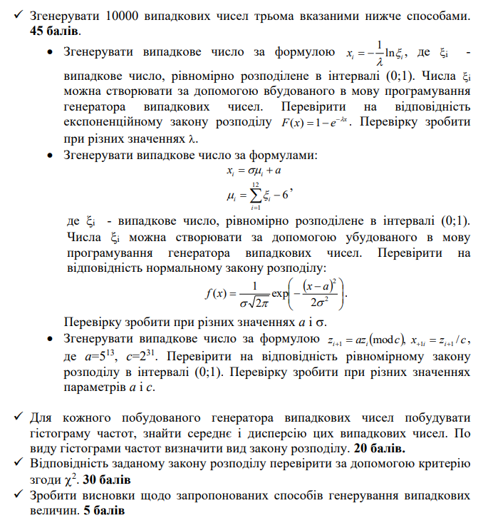

Хід роботи

Код серверу:

import express, { Request, Response } from 'express';

import cors from 'cors';

import generateRandomOne from './generateRandomOne';

import generateRandomTwo from './generateRandomTwo';

import generateRandomThree from './generateRandomThree';

import exponentialSegment from './exponentialSegment';

const k = 100;

const app = express();

app.use(cors());

const testGenerator =

  (generate: () => number, testFunc: (x1: number, x2: number) => number) =>

  (req: Request, res: Response) => {

    const numbers: number[] = [];

    const n = 10000;

    for (let i = 0; i < n; i++) {

      numbers.push(generate());

    }

    const max = Math.max(...numbers);

    const min = Math.min(...numbers);

    const h = (max - min) / k;

    const countTable: { [key: number]: number } = {};

    const i0 = min;

    for (let m = 0; m < k; m++) {

      const i = i0 + m * h;

      const index = i + h / 2;

      countTable[index] = numbers.filter(

        (num) => num >= i && num < i + h

      ).length;

    }

    const freqTable = Object.entries(countTable)

      .map((item) => ({

        x: +item[0],

        y: item[1],

      }))

      .sort((a, b) => a.x - b.x);

    let X2 = 0;

    let X2k = 0;

    let M = 0;

    let M2 = 0;

    console.table(

      freqTable.map(({ x, y }) => {

        const yExpected = testFunc(x - h / 2, x + h / 2) * n;

        const X2part =

          y >= 5 ? ((y - yExpected) * (y - yExpected)) / yExpected : 0;

        X2 += X2part;

        if (y >= 5) X2k++;

        const freq = y / n;

        M += x * freq;

        M2 += x * x * freq;

        return { x, yGot: y, yExpected, diff: Math.abs(yExpected - y), X2part };

      })

    );

    console.log(`M=${M}\nD=${M2 - M * M}\nX2 (k=${X2k}) = ${X2}`);

    res.json(freqTable);

  };

app.get(

  '/one',

  testGenerator(() => generateRandomOne(1), exponentialSegment(1))

);

app.get(

  '/two',

  testGenerator(

    () => generateRandomTwo(1, 1),

    () => 0

  )

);

app.get(

  '/three',

  testGenerator(

    () => generateRandomThree(),

    () => 1 / k

  )

);

app.listen(5000, () => {

  console.log('server started');

});

Результати роботи:

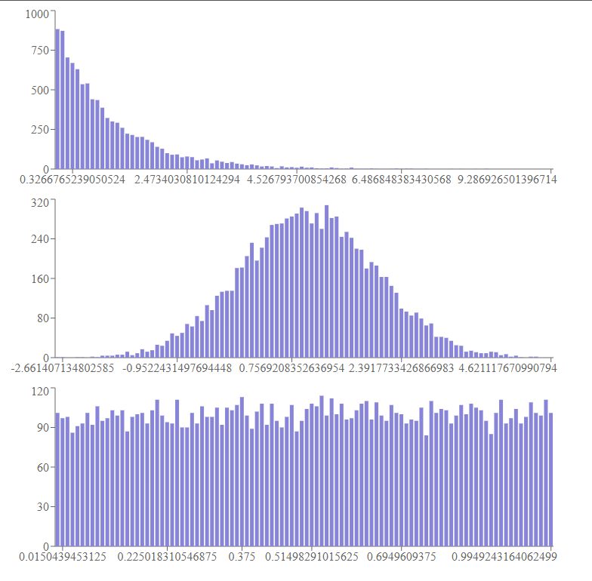

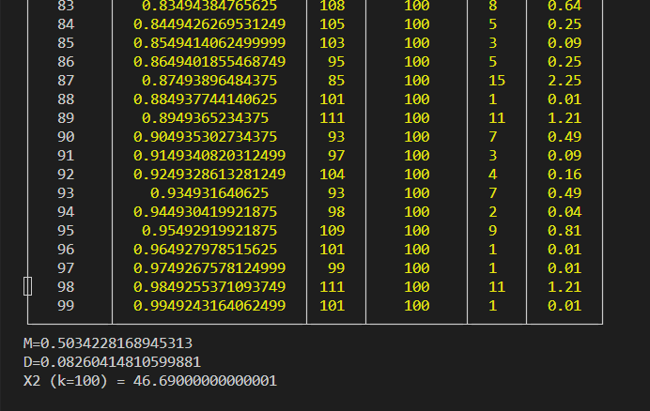

Висновки: під час виконання цього завдання було досліджено різні способи генерування випадкових чисел та протестовано їх роботу.